# Мастер-класс по ПДД «Правила дорожные верные, надежные!»

# Воспитатель; печенежская Т В

Чтобы научить детей азбуке безопасности и правилам дорожного движения, в первую очередь педагог должен сам быть хорошо осведомлен в этом вопросе и заинтересован в решении такой проблемы, как детский дорожно-транспортный травматизм. Я считаю, именно поэтому работа в данном направлении должна вестись не только с детьми но родителями, . Выражаю надежду, что наше общение пойдет на пользу всем его участникам, и мы совместными усилиями сможем обучить детей ПДД и предотвратить увеличение количества ДТП с участием детей. Поскольку детям дошкольного возраста для лучшего запоминания необходимо использовать игровую форму, то в процессе мероприятия я предлагаю вам, вжиться в роль детей и самим поиграть, выполняя предложенные задания. Цель: объединения усилий в обучении детей правилам безопасного поведения на дорогах, и профилактики ДТП с участием детей.

Задачи:

- совершенствование практических навыков, необходимых при формировании у дошкольников правил безопасного поведения на дорогах.

- достижение максимального взаимодействия и взаимопонимания в вопросах профилактики ДТП в образовательном процессе

- познакомить детей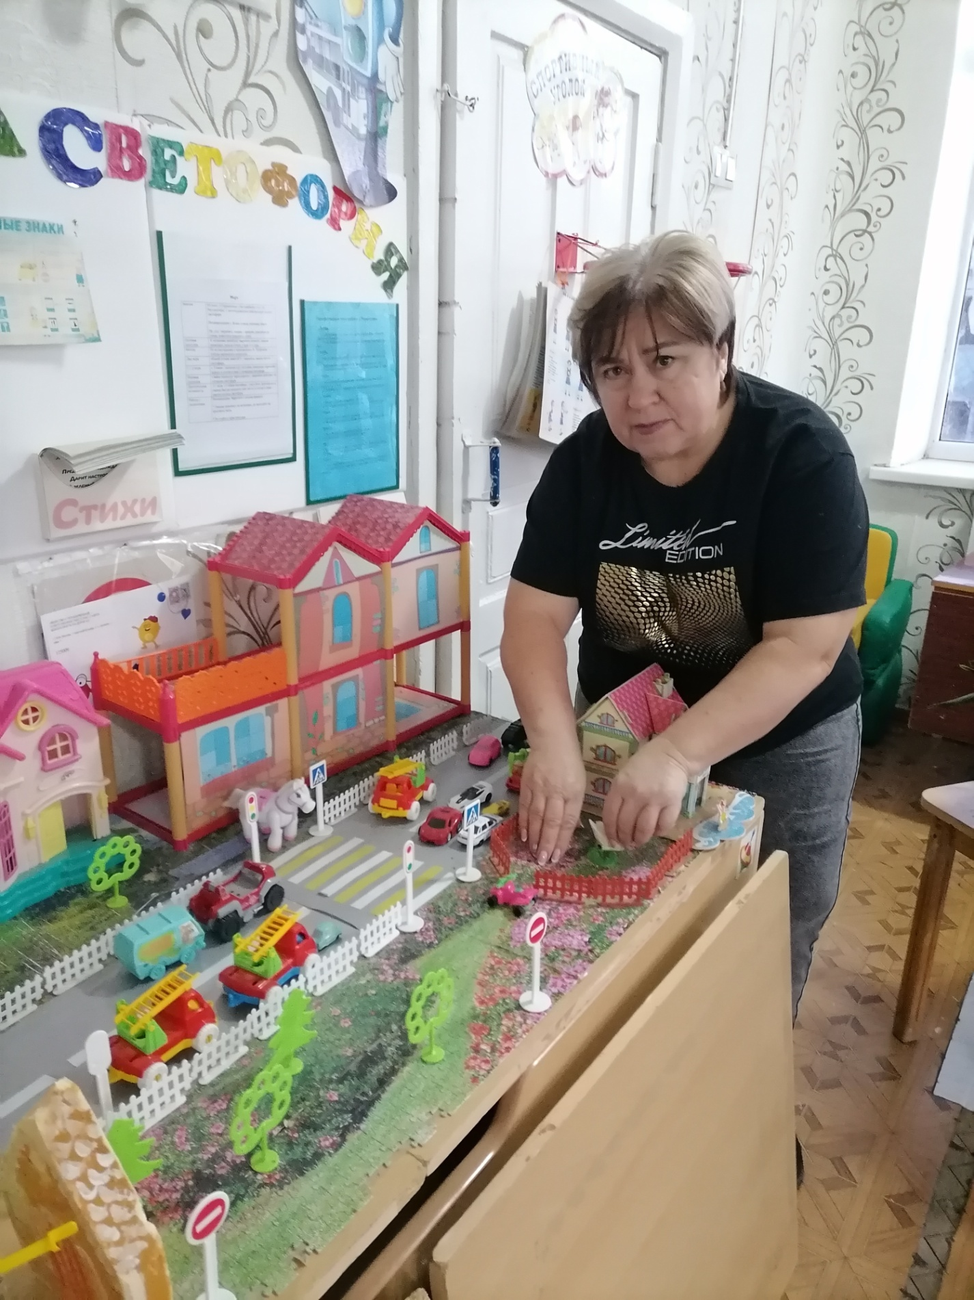 с историей развития Правил дорожного движения;

- способствовать обобщению знаний ПДД;

